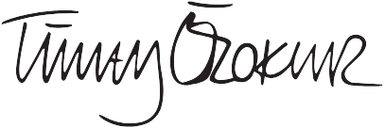

“BEBEK GELİYORUM DEMEZ” FİLMİNİN AFİŞİ YAYINLANDI

2018’in en iddialı aile komedisi, “Bebek Geliyorum Demez”in afişi yayınlandı

Yapımcılığını Ali Adnan Özgür, Hasan Baran, Hasan Kesici ve Tümay Özokur’un üstlendiği, yönetmenliğini ise Hakan Cigaoğlu’nun yaptığı “Bebek Geliyorum Demez” filminin afişi görücüye çıktı.

Başrollerini Başak Parlak ve Ali İl’in paylaştığı film, kurumsal hayattan kurtulup başarılı bir yazar olmak isteyen Beste’nin (Başak Parlak) hiç beklemediği bir anda hamile olduğunu öğrenmesiyle, bu küçük sürprizin eşi Alper (Ali İl) ile ilişkisinin ve yakınlarının hayatını nasıl etkilediğini keyifli bir dille konu alıyor.

Filmin güçlü oyuncu kadrosunda Cezmi Baskın, Seray Gözler, Mehmet Ali Kaptanlar, Sema Atalay, Nazlı Tosunoğlu, Bahtiyar Engin, Melih Selçuk, Feride Çetin, Yüsra Geyik, Serkan Acay, Zeynep Girgin, Adil Çelebi ve Erkan Can da bulunuyor.

Çekimleri E-Bebek’in ana sponsorluğunda tamamlanan film, 26 Ekim’de vizyona girecek.

